Femmes-Tische / Hommes-Tische
Aux tables rondes Femmes/Hommes-Tische, les femmes/hommes discutent de questions importantes de la vie de tous les jours : la santé en Suisse, l’éducation des enfants et l’intégration. Les tables rondes se font en petits groupes, près de chez vous, dans votre langue maternelle.

Tables rondes
Femmes-Tische
- La santé mentale 2 septembre 2022 à 19h00 russe
- L'assurance maladie 15 septembre 2022 à 19h00 russe
- L'argent et l'éducation 20 octobre 2022 à 19h00 russe
- L'assurance maladie 20 octobre 2022 à 9h00 espagnol
- Le budget 17 novembre 2022 à 19h00 russe
- Mon enfant et l'école 15 décembre 2022 à 9h00 farsi
Hommes-Tische:
- Le budget 22 septembre 2022 à 9h00 arabe
- L'assurance maladie 17 novembre 2022 à 9h00 tigrigna

Lieux des tables rondes
Russe: Croix-Rouge neuchâteloise; Av. du Premier-Mars 2a, 2000 Neuchâtel
Autres: l'EPER; Chemin des Valangines 97, 2000 Neuchâtel (rez inférieur)

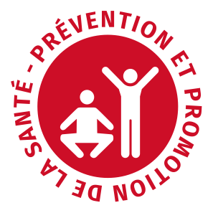

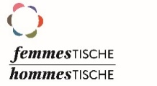



Inscription

Afin d’obtenir des informations ou vous inscrire, veuillez retourner cette fiche complétée à :

contact@croix-rouge-ne.ch
ou

Croix-Rouge neuchâteloise

Femmes-Tische/Hommes-Tische

Avenue du Premier-Mars 2a

2000 Neuchâtel

Thème de la table ronde: _____________________________________

Nom, Prénom: _____________________________________________

Adresse : _________________________________________________

N° de tél. : ________________________________________________

Email : ___________________________________________________
Langue parlée : ____________________________________________
août 2022

